常州市滨江中学化学组活动记录表
活动时间：2023年6月9日
活动地点：化学探究室
活动参与人员：林丹 徐文佳 徐懿 刘兴业 省课题组成员
课题引领促发展 深耕细研待花开
2023年6月9日，省十四五规划课题“指向高阶思维的初中化学微项目学习的实践研究”课题组成员齐聚常州市滨江中学。课题组成员常州市滨江中学的徐文佳老师带来一节微项目研究课《自制汽水》，而后课题组其他成员分别从教学设计策略、课堂实施策略、学习评价策略三个方面提出自己的想法和建议。
徐文佳老师的微项目教学围绕自制汽水展开，通过模拟工业制汽水，自选材料制汽水和品评自制的汽水三个项目活动，让学生在制汽水、品汽水和评汽水的过程中重构酸的知识网络，感受酸的性质在生活中的应用，感悟化学反应的奇妙之处，提升学生运用知识解决问题的能力。通过模拟工业制汽水，让学生初步学会运用观察、调查等手段获取化学事实，掌握配制一定溶质质量分数的溶液的方法，感悟科学家崇尚真理、严谨求实的科学态度，感受化学与生活的密切联系。通过自选食材制汽水，重构产生二氧化碳的思维导图，让学生认识到 “在一定条件下通过化学反应可以实现物质转化”的重要性，培养学生合理选用化学品的意识。通过品评自制的汽水，重构酸的性质知识网络，提升学生运用知识解决实际问题的能力，形成健康的生活方式。
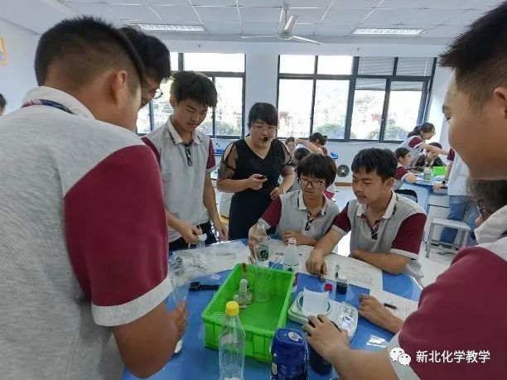
课题组成员从各自负责的研究内容出发对本节课进行了点评，提出了自己的想法和建议。来自常州市中天实验的刘艳老师从教学设计方面指出本节课基本符合微项目教学的四个特点：真实性情境、驱动性任务、持续性实践和展示性评价。驱动性任务是项目开展的核心和灵魂，老师要站在学生的立场上围绕主任务进行任务拆解，任务之间要有一定的递进性和开放性，任务之间是不断深入的关系，本节课的“模拟工业制汽水，自选材料制汽水和品评自制的汽水”三个任务之间是否有递进性？有没有更好的方式呢？比如先喝汽水析成分，然后确定制汽水的最佳配比，最后品评自制汽水，通过口感的酸涩来进行计算分析评价，口感的甜咸从营养价值角度进行分析评价，帮助学生形成健康的生活方式。来自常州市龙虎塘中学的陈洲老师从教学实施方面指出本节课具有递进关系，制汽水最主要解决打气的问题，可以借用苏打水机或者化学药品，但是让学生演示苏打水机制汽水是否具有持续性实践？在品评自制汽水环节对于碳酸钠和柠檬酸制汽水，瓶中却变瘪的反常现象要发散学生思维让其思考，让学生保持持续性的实践；同时可以让学生小组交换喝汽水，把小组的汽水、苏打水机里的汽水和工业汽水进行展示性评价。陈老师建议增加与学科相关知识性问题和有深度的问题，提升思维深度。来自常州市滨江中学的林丹老师从评价方面指出本节课注重过程性评价，不仅有显性评价（对学生回答的评价）还有成果评价（生生互评），充分体现了学生的主体地位。林老师建议对于成果展示性评价可以从含气量、口感、营养角度等多角度评价汽水的品质，丰富评价的形式。

记录人：林丹
日期：2023年6月9日

